Даты: 12.05-15.05
МАТЕМАТИКА
Урок 1,2, 3, 4. Тема 1
«Повторение и самоконтроль»
- Советую повторить темы , пользуясь видеоматериалом:

https://www.youtube.com/watch?v=2VVpdRXVTJE

https://www.youtube.com/watch?v=MeNtwsCI5MQ

https://www.youtube.com/watch?v=ls2Ug4E8tgA

https://www.youtube.com/watch?v=TLc7jk9qQBk

- Выполнение заданий в учебнике с. 99 № 1, № 2, № 3, с. 100 № 1, № 4, № 6 Рабочая тетрадь с. 83, с.90
САМОСТОЯТЕЛЬНОЕ выполнение работы
- Найди периметр прямоугольника

?, на 2 дм <

5 дм

- Логическая задача
Крышка стола имеет форму прямоугольника. Как отпилить один угол так, чтобы получился:
А) треугольник
Б) пятиугольник

Начерти

- Реши задачу
Первоклассники изготовили для детского сада 8 игрушек, а второклассники- в 2 раза больше. Сколько всего игрушек изготовили для детского сада?

- Заполни таблицу
 | 8 | 12 | 16 | 20 | 24 | 28
Уменьши на 4
Уменьши в 4 раза

 | 2 | 4 | 6 | 8 | 10 | 1
Увеличь на 3
Увеличь в 3 раза

- Подчеркни выражения, в которых знак поставлен неверно
1 м > 98 см
5дм 8 см= 58 см
37 см> 3 дм
20 сут.= 1 мес.
1 дм > 10 см
60 мин.= 1 ч.
10 мм < 1 cм

- Разгадывание кроссворда (на отдельную оценку по желанию)

По горизонтали:
1. Компонент сложения
2. Фигура у которой все стороны равны
3. Фигура у которой все углы прямые
4. Царица наук
5. Фигура состоящая из звеньев

По вертикали:
1. Результат вычитания
2. Результат сложения
3. Сумма всех длин сторон
4. Фигура с тремя углами
5. Компонент вычитания
6. Компонент вычитания
7. Составляющая ломаной

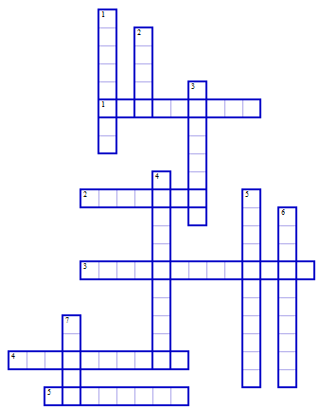

Обращаю Ваше внимание, оценки будут выставляться таким образом:
«5»- За правильное выполнение всех заданий в учебнике + правильное выполнение самостоятельной работы (ставится одна оценка)
«4»- правильное выполнение не менее 70% заданий (примерно 6 заданий)
«3»- правильное выполнение не менее 55% заданий (примерно 5 заданий)

РУССКИЙ ЯЗЫК

Урок 1, 2. Тема 1.
«Приглашение»
- Ответить на вопросы:
- Что такое приглашение? (Записка, которая куда-то приглашает)
- С чего начинается приглашение? (с обращения)
- Чем еще похоже приглашение на записку? (есть информация и подпись)
- Выполнение заданий в учебнике с. 137 № 188, рабочая тетрадь № 195
- Необходимо написать приглашение родителям на праздник окончания 2 класса
Урок 3. Тема 2.
«Повторение темы «Текст». Закрепление»
- Предлагаю повторить материал с помощью видео:

https://www.youtube.com/watch?v=-hE636C9mtg

https://www.youtube.com/watch?v=oCxj5tN1s8o&t=113s

https://www.youtube.com/watch?v=3npA301GKis

- Попробуй написать текст- описание от лица какого-либо предмета, животного, птицы, и т.п.

Критерии оценивания:
«5»- правильное выполнение всех заданий + составление текста
«4»- правильное выполнение 70% заданий (не менее 3 заданий)
«3»- правильное выполнение 55% заданий (не менее 2 заданий)

ТЕХНОЛОГИЯ

Выполнение поделки С ПОМОЩЬЮ ЦВЕТНОЙ БУМАГИ И НОЖНИЦ

Используйте видеоматриал по ссылке:

https://www.youtube.com/watch?v=gwNno41QaIM

